Старшее поколение много сделало для развития нашего Красногвардейского района и благополучия его жителей. Люди пожилого возраста являют собой живую связь времен. Накопленные ими знания и опыт особенно важны в современных условиях, когда наряду с инициативой молодых требуется житейская мудрость наших дедушек и бабушек.
Один из них – председатель Пятихатского Совета ветеранов Павел Тарантин.
Павел Сергеевич – человек общительный, улыбчивый, активный, неравнодушный, по – хорошему пробивной.
Родился я в Пятихатском роддоме (когда – то он был у нас в селе). Всю сознательную жизнь здесь прожил, не считая службы в армии и непродолжительного времени работы в Севастополе. Выучился на водителя. Всю жизнь проработал в Пятихатке, в колхозе имени Ленина: сначала водителем, потом механизатором – 35 лет на комбайнах, общий трудовой стаж почти 44 года.
Работал он добросовестно, всегда заботился об исправности техники. На счету этого человека немало хороших дел, за что и снискал среди односельчан авторитет и заслуженное уважение.
В 1970-ом познакомился с красавицей Валентиной, которая переехала в Пятихатку с Урала. Семь лет молодые люди встречались и в 1977-ом поженились. В прошлом году Павел Сергеевич и Валентина Анатольевна отметили сапфировую свадьбу. У супругов Тарантиных двое сыновей.
- Наши сыновья – наша гордость, - с улыбкой говорит Павел Сергеевич. – Подрастает внучка. Она у нас просто умничка, очень талантливая! Окончила Октябрьскую музыкальную школу по классу фортепиано и вокала, имеет множество грамот. В прошлом и позапрошлом годах была в Артеке, благодаря своим заслугам. Мы в ней души нечаем.
Самому Павлу Тарантино тоже не чуждо творчество – он пишет стихи, прозу, философски размышляет о жизни. Его произведения были опубликованы в альманахах, выпущенных еще одним нашим талантливым земляком из Пятихатки, поэтом, писателем Александром Лопушаннским.
Всю свою жизнь Павел Сергеевич, помимо профессиональной деятельности, занимался и общественной работой. В 2014-ом, не колеблясь, Встал в ряды ополченцев, стремясь защитить Крым. Является ополченцем Красногвардейской 16-ой роты. В настоящее время Павел Сергеевич депутат Пятихатского совета.
Всегда старался работать по чести и совести, делать только хорошее для людей. Самая высокая награда для меня – их благодарные слова, - говорит Павел Тарантин. – Наверно наше поколение такое, мы не можем оставаться в стороне от того, что происходит вокруг. Мне иногда говорят: тебе что, больше всех надо? А я не могу иначе! Возможно, поэтому согласился в 2015 году на предложение Павлиной Людмилы Сергеевны возглавить Пятихатскую ветеранскую первичную организацию.
Должность председателя ветеранской первичной организации хлопотная и бескорыстная. Люди здесь работают не за деньги, а по велению души. В организации у Павла Сергеевича чуть более семисот человек. Главная цель работы ветеранской «первички» - дойти до каждого пожилого гражданина, нуждающегося в помощи, организовать необходимую поддержку.
- Ко Дню инвалида стараемся уделить внимание. В этом году у нашей землячки Федоры Васильевны Соловьевой будет 100 – летний юбилей, и, конечно, мы ее поздравим с этой знаменательной датой, - говорит Павел Тарантин.
Павел Сергеевич уделяет время патриотическому воспитанию для молодого поколения. Участие ветеранов в нравственном и патриотическом воспитании подрастающего поколения считает очень важным, ведь именно живое общение с пожилыми гражданами дает возможность узнать историю своей Родины, учатся уважению к старшему поколению, принимать решение и использовать опыт в своей будущей жизни.
Наставления ветеранов, их воспоминания, искренние советы. Вот что может молодежь унести с собой во взрослую непростую жизнь.
Коллеги характеризуют Павла Сергеевича как человека с чутким сердцем и ответственным отношением к своим обязанностям. Его энергии и оптимизму можно только позавидовать. 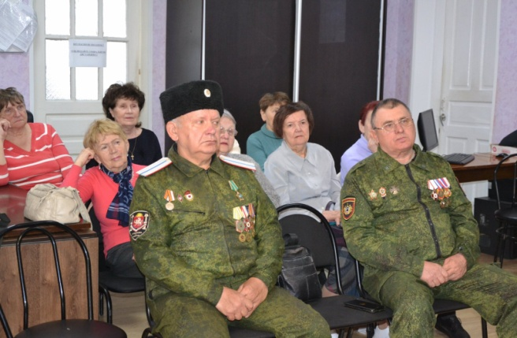

Адрес:
297000
п. Красногвардейское,
ул. Энгельса, 21
e-mail: biblioteka.77mail.ru
сайт:
http://кцбс.рф/
ВК:
https://vk.com/kr_lib
телефон: 2 – 48 – 11

Составил библиограф: Дьякова, О.
МБУК «ЦБС»
Красногвардейского района РК

Серия «Портреты наших
земляков»
Достойные люди Красногвардейской Земли
Павел Тарантин
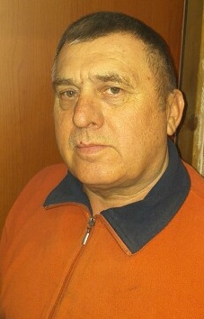

Экспресс-памятка

